Para fazer a sua proposta via arquivo, basta executar os seguintes passos:
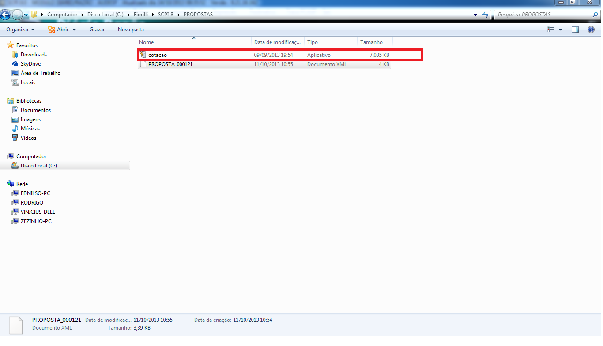
você receberá dois arquivos (1 aplicativo e 1 XML).
Abra o Aplicativo Cotação.
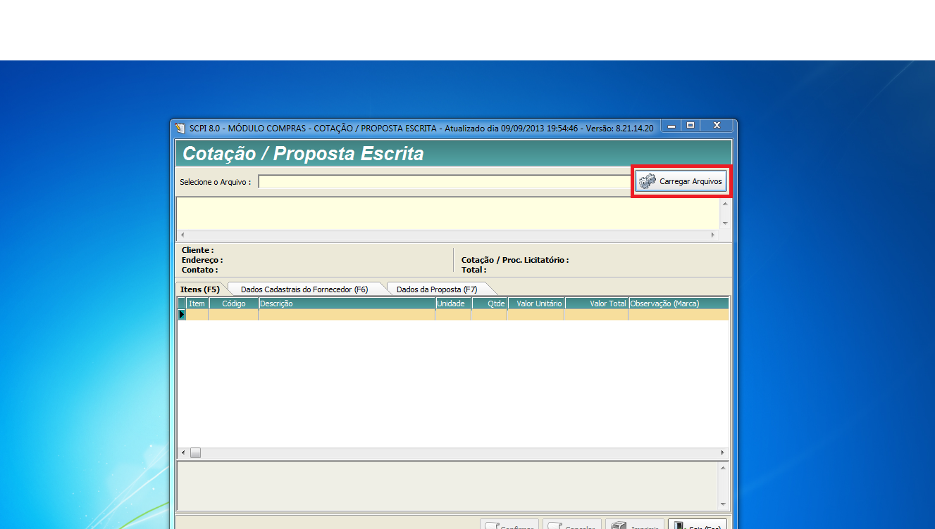
Clique em Carregar Arquivos

Localize o arquivo de nome PROPOSTA_000000. E clique em abrir. E aparecerá a seguinte tela, bastando apenas digitar sua proposta , marca do produto e depois confirmar.

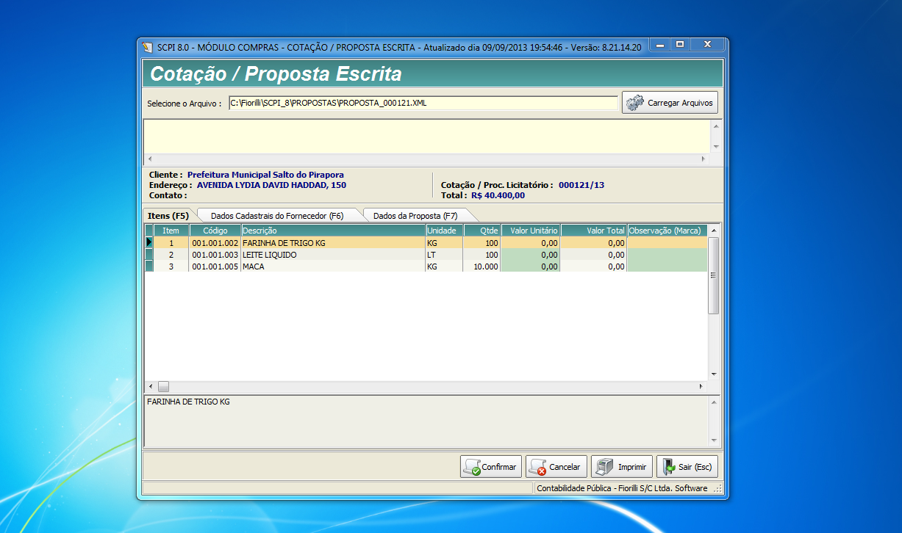

Note que depois de confirmar o arquivo trocará de nome para RET_PROPOSTA_0000000.XML
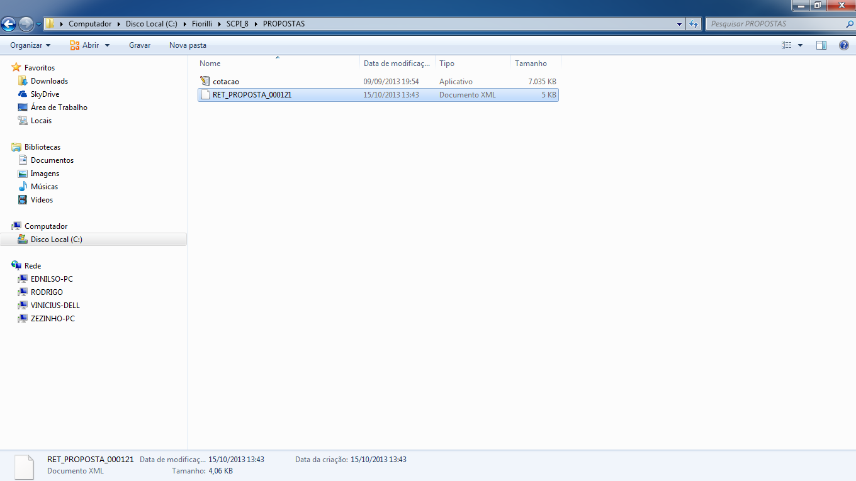

Este arquivo deve ser levado para no dia do processo licitatório.

OBS:
- EM CASO O APLICATIVO NÃO ABRIR, COLOCÁ-LO NA UNIDADE C:
- NO CAMPO ‘OBSERVAÇÃO (MARCA)’ FAVOR ANOTAR AS MARCAS DOS REFERIDOS PRODUTOS, POIS É UMA EXIGENCIA DO EDITAL.

